**11.25「职在必得，一研为定」第5期讲座回顾新闻稿**

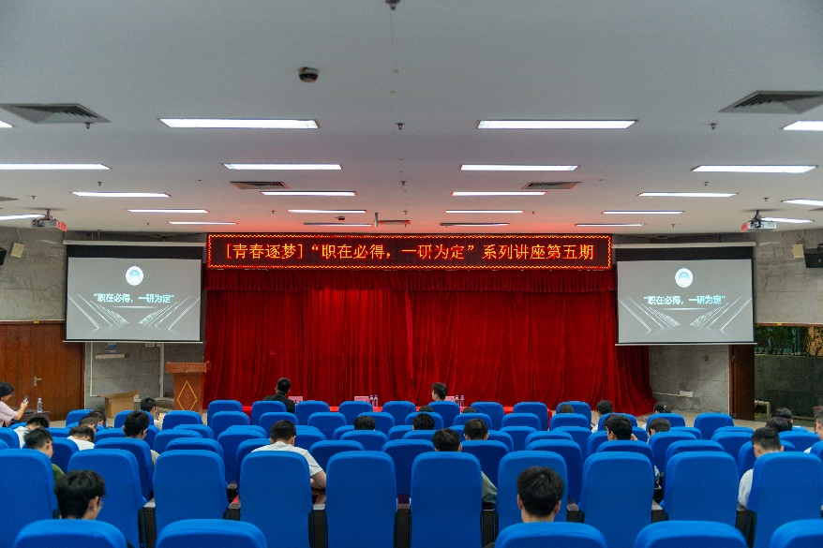

讲座开场

2023年11月25日晚，由华南理工大学软件学院所主办的“职在必得，一研为定”系列讲座第5期在华南理工大学大学城校区A4-104顺利召开。本次会议邀请到了胡志斌学长，20级易靖学长两位嘉宾为我们分享他们对于就业与实习的相关经验和心得。

对于大学生，就业意味着离开了学校，离开了熟悉的环境，去到完全陌生的职场。而现在大一大二的学生几乎没有接触职场的机会，对就业了解不多。而“职在必得，一研为定”系列讲座旨在于提升同学们对求职就业的认识，提高个人求职技巧，一方面能对学生规划自身求职方向与就业有一定的指导意义，另一方面也为刚进入大学的新生们敲响认真学习的警钟，促进对自身能力与知识技能的不断提升，从而拥有更强的竞争力。

在本次活动中，胡志斌学长和易靖学长总结了自身的经验，为大一大二的同学们提供了许多实用的建议与指导，帮助大家更好地规划未来发展。以下是这两位学长的分享内容：

1. **胡志斌学长的分享**

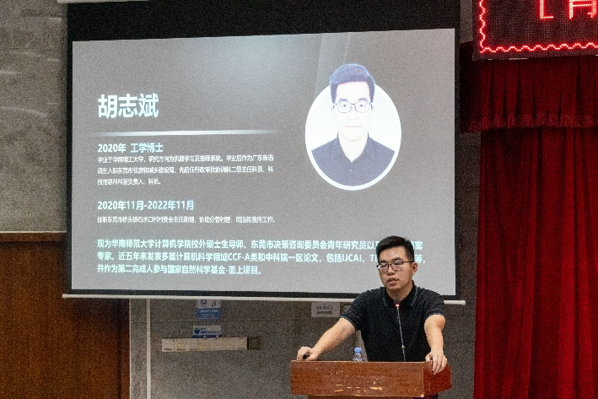

胡志斌学长

胡志斌学长是于2020年毕业于华南理工大学的工学博士，研究方向为机器学习及推荐系统，如今作为广东省选调生入职东莞市住房和城乡建设局。本次讲座中胡志斌学长为我们分享了关于就业与工作的思考、选调生的介绍及基层工作的经验总结。

1. **关于就业的思考**

胡志斌学长首先为我们介绍了他选择选调生这条路的原因与生涯历程。他认为就业的意义不仅在于让自己拥有基本的生活条件，更在于让自己拥有获得感，展现个人价值。同时他也认为近年的就业形势仍然严峻，我们要尽可能获取更多的信息，根据个人情况衡量offer的选取。

1. **选调生相关内容**

胡志斌学长接着介绍了选调生是什么。选调生是指国家或各省党委从高等院校选调到基层工作，作为党政机关工作人员人选的，品学兼优的应届大学本科及其以上毕业生。分为中央选调生、定向选调生和非定向选调生等。目前选调生考试机制近似于公务员省考。

1. **关于实际工作的思考**

胡志斌学长还结合自己在石水口村的基层工作经验，为我们介绍了工作上需要注意的三个“适应”：适应新角色，确定自己在团队中的定位；适应新环境，根据不同环境下的“规则”，为团队带来自己的贡献；适应新任务，面对可能与预期不同的工作也应尽快适应。

1. **几点建议**

最后，胡志斌学长给予了我们以下两点建议：锁定目标，坚韧不拔；提高适应性与破局能力。 “纯真而不欠闻达，善良而不失坚强，把生命高举在尘俗之上，又融化于社会之中，这应当是我们这一代人的共同追求。“李克强总理的这句格言，也是胡志斌学长给予我们的建议与期望。

1. **易靖学长的分享**

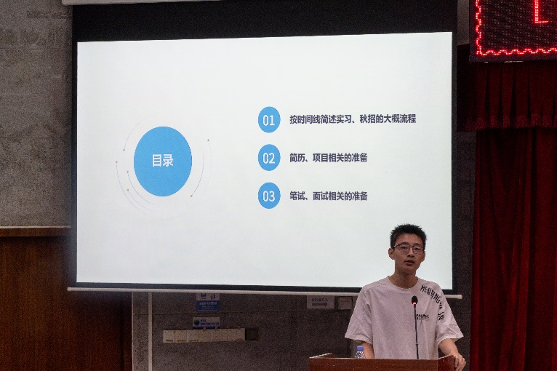

易靖学长

易靖学长来自20级软件工程1班，专业方向是数字媒体方向。目前已签约阿里控股。易靖学长将为我们分享有关实习和秋招的一些经验总结。

1. **实习、秋招的大概流程**

从大三开始，我们将会有企业实训的机会；而秋季会有许多企业的“秋招”。在此，易靖学长为我们介绍了实习和秋招的大概流程以及建议：

1. 实习一般包括暑期实习和日常实习，其中前者一般从3月持续到7月，且有机会转正。暑期实习也有与秋招类似的面试，这也是一个很好的锻炼机会。实习的时间可能与秋招有所冲突，这时就要根据个人情况选择是否将主要精力放在实习上争取转正还是选择秋招。强烈建议不要完全依靠实习转正而放弃秋招。
2. 秋招一般包括提前批与正式批。其中提前批能够免笔试直接面试，是一次宝贵的面试机会。秋招的准备越早开始越好，要努力提高自己的技术力，借助实训等机会锻炼自己；同时也要提高自己的沟通交流能力，多与他人交流；另外也要积极了解时事，认清职业未来的发展，深入了解未来可以发展的方向，对哪些能力有所需求等。
3. **简历、项目的相关准备**

接下来，易靖学长为我们介绍了简历与项目的相关准备：

1. 准备做得越早越好。我们要积极了解各个方向的具体工作，确定好未来就业的方向；同时也要主动参与项目、训练营、比赛等，锻炼自己的能力。
2. 简历要重点突出自己掌握的专业知识项目经历精炼，点明涉及的技术、知识，还要突出实习经历、实习产出、相关亮点等；不熟悉或者不会的知识技术一定不要放在简历里面。
3. 我们可以从企业招聘微信公众号，校内实习就业群，认识的学长等的内部推荐，牛客、Boss直聘等App这些渠道参与简历投递。建议先拿中小厂练手，熟悉面试、准备充分、交谈自若的时候再去参加自己想去的企业的面试；可以按时间线整理自己的投递记录，做好计划，让自己的实习秋招之旅更清晰。
4. **笔试、面试相关的准备**

最后，易靖学长给予了我们一些笔试和面试准备的建议：

1. 笔试：可以利用LeetCode、HOT100代码随想录等平台刷题，也可以在万诺Coding公众号等平台检索公司有无往年笔试题库；不能光看，要实际动手写；分类刷题，便于确认考点；做好总结或看别人的总结；控制做题时间，避免低效思考等。
2. 面试：利用Javaguide、小林coding等平台熟悉固定内容，在牛客等平台上咨询面试经验；可以录音面试内容方便复盘；重点准备自我介绍环节；保持冷静，避免慌乱或长时间沉默；注意措辞和语调等。
3. 心态：在漫长的求职时间中，我们可能会经历许多挫折。但无论过程如何，我们应保持乐观、自信的心态，明确自己的方向，做好充足的准备，把握每一次机会。最好能从相关渠道熟悉相关流程，打破信息闭塞。
4. **答疑环节**

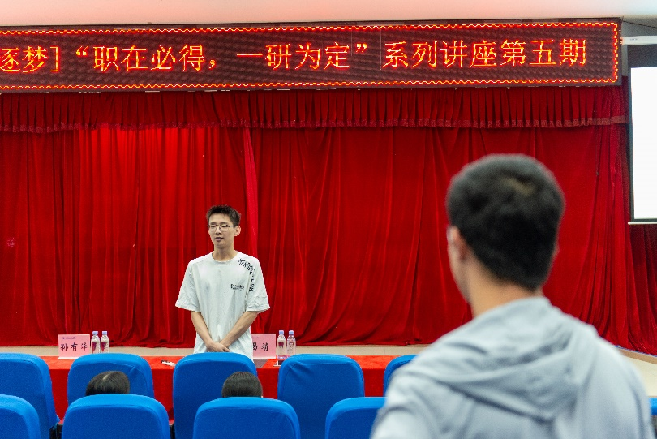

易靖学长在回答学弟的问题

两位学长分享结束后，几位同学发表了一些关于硕士学历对就业的影响、实习准备的时间等问题，得到了来自学长们的回答。

1. **结语**

在本次讲座中，两位学长为我们分享了很多有用的知识和技巧。他们的分享不但让我们更加了解了秋招、实习以及选调生、基层工作等的详细流程，还让我们思考了关于就业方向的问题，使我们对于自己的职业规划有了更清晰的方向和目标。感谢两位学长的分享，让我们受益良多。